
МИНОБРНАУКИ РОССИИ
Федеральное государственное бюджетное образовательное учреждение
высшего образования
«МИРЭА − Российский технологический университет»
РТУ МИРЭА
Институт информационных технологий (ИИТ)
Кафедра цифровой трансформации (ЦТ)

ОТЧЕТ ПО ПРАКТИЧЕСКОЙ РАБОТЕ
по дисциплине «Проектирование и разработка баз и хранилищ данных»

Практическое занятие № 6

Студенты группы ИНБО-01-17 | ИКМО-03-25 Фомичев Роман Алексеевич  . | (подпись)
Преподаватель | Черняускас В.В. | (подпись)
Отчет представлен | «___»________2026 г.

Москва 2026 г.
Исходная модель данных представлена на рисунке 1.
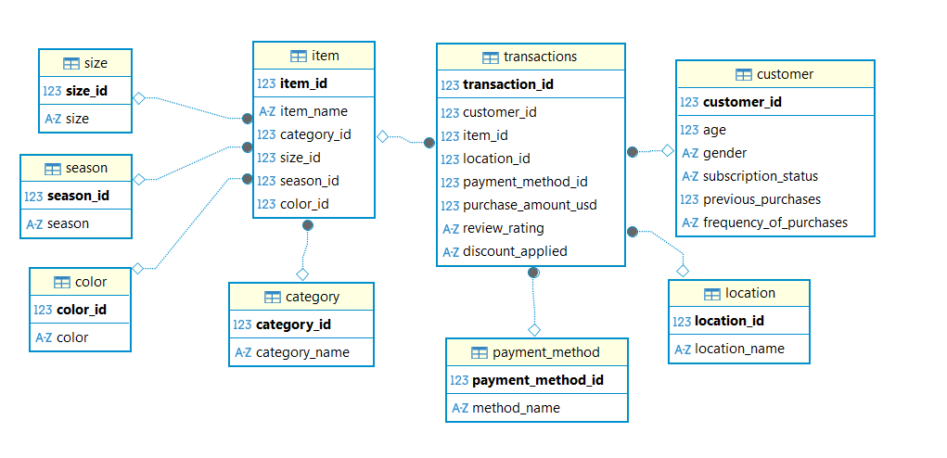
Рисунок 1 – Исходная модель данных
- Заполнение справочных таблиц через подзапросы
Заполнение таблицы Category представлено на рисунке 2.

Рисунок 2 – Заполнение таблицы Category

